**Packet Tracer. Определение DR и BDR**

**Таблица адресации**

| **Устройство** | **Интерфейс** | **IP-адрес** | **Маска подсети** |
| --- | --- | --- | --- |
| RA | G0/0 | 192.168.1.1 | 255.255.255.0 |
| *RA* | Lo0 | 192.168.31.11 | 255.255.255.255 |
| RB | G0/0 | 192.168.1.2 | 255.255.255.0 |
| *RB* | Lo0 | 192.168.31.22 | 255.255.255.255 |
| RC | G0/0 | 192.168.1.3 | 255.255.255.0 |
| *RC* | Lo0 | 192.168.31.33 | 255.255.255.255 |

**Задачи**

**Часть 1. Изучение изменения ролей DR и BDR**

**Часть 2. Изменение приоритета OSPF и инициирование выбора**

**Сценарий**

В этом упражнении вы сможете изучить роли DR и BDR, а также проследить за изменением ролей при изменениях в сети. Затем вам предстоит изменить приоритет для контроля функций и инициировать новый выбор. Наконец, вам нужно будет проверить, выполняют ли маршрутизаторы свои функции.

**Инструкция**

**Часть 1. Изучите изменения ролей DR и BDR**

**Шаг 1: Подождите, пока желтый индикатор связи загорится зеленым цветом.**

При первом открытии файла в Packet Tracer вы можете заметить, что индикаторы канала для коммутатора горят желтым цветом. Эти индикаторы канала должны гореть желтым цветом на протяжении 50 секунд, пока протокол STP на коммутаторе проверяет, не является ли один из маршрутизаторов еще одним коммутатором. Либо можно нажать **Fast Forward Time (Ускорить),**чтобы пропустить этот процесс.

**Шаг 2. Проверьте текущие состояния соседних устройств OSPF .**

На каждом маршрутизаторе используйте соответствующую команду, чтобы просматривать текущие DR и BDR. Если маршрутизатор показывает FULL/DROTHER, это означает, что маршрутизатор не является DR или BDR.

*Откройте окно конфигурации*

RA# **show ip ospf neighbor**

Neighbor ID Pri State Dead Time Address Interface

192.168.31.33 2 FULL/DR 00:00:35 192.168.1.3 GigabitEthernet0/0

192.168.31.22 1 FULL/BDR 00:00:35 192.168.1.2 GigabitEthernet0/0

RB# **show ip ospf neighbor**

Neighbor ID Pri State Dead Time Address Interface

192.168.31.11 1 FULL/DROTHER 00:00:36 192.168.1.1 GigabitEthernet0/0

192.168.31.33 2 FULL/DR 00:00:36 192.168.1.3 GigabitEthernet0/0

RC# **show ip ospf neighbor**

Neighbor ID Pri State Dead Time Address Interface

192.168.31.11 1 FULL/DROTHER 00:00:39 192.168.1.1 GigabitEthernet0/0

192.168.31.22 1 FULL/BDR 00:00:38 192.168.1.2 GigabitEthernet0/0

Вопросы:

Какой маршрутизатор является DR? RC

Какой маршрутизатор является BDR? RB

Каково состояние OSPF маршрутизатора RA? DROTHER

**Шаг 3. Включите отладку отношений смежности OSPF IP.**

Вы можете отслеживать процесс выбора DR и BDR с помощью команды **debug.** На маршрутизаторах **RA** и **RB** введите следующую команду.

RA# **debug ip ospf adj**

RB# **debug ip ospf adj**



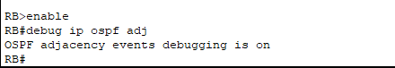

**Шаг 4.Отключите интерфейс Gigabit Ethernet 0/0 на маршрутизаторе RC.**

1. Используйте команду **shutdown**, чтобы отключить связь между **RC** и коммутатором, чтобы вызвать изменение ролей.



б.     Подождите около 30 секунд, чтобы истекли таймеры простоя (dead) на маршрутизаторах **RA** и **RB**.

Вопрос:

По результатам команды debug определите, какой маршрутизатор был выбран в качестве DR, а какой в качестве BDR? DR – RB, BDR - RA

**Шаг 5. Восстановите интерфейс Gigabit Ethernet 0/0 на RC.**

a.     Снова включите канал между маршрутизатором **RC**и коммутатором.

б.     Дождитесь, когда будут выбраны новые DR и BDR.

Вопрос:

Изменились ли роли DR и BDR? Объясните. Роли не изменились . После возвращения прошлого DR перевыборы не назначаются

в. Проверьте назначения DR и BDR с помощью команды **show ip ospf** neighbor на маршрутизаторе **RC**.

RC# **show ip ospf neighbor**

Neighbor ID Pri State Dead Time Address Interface

192.168.31.22 1 FULL/DR 00:00:34 192.168.1.2 GigabitEthernet0/0

192.168.31.11 1 FULL/BDR 00:00:34 192.168.1.1 GigabitEthernet0/0

Примечание. Если команда **show ip ospf**neighbor не возвращает RB в качестве DR и RA в качестве BDR, отключите отладку RA и RB с помощью команды **undebug all и повторите шаги 4 и 5.**

**Шаг 6: Отключите интерфейс Gigabit Ethernet 0/0 на маршрутизаторе RB.**

**a.     Чтобы изменить роли устройств, отключите канал между маршрутизатором RB и коммутатором.**

**б.     Подождите около 30 секунд, чтобы истекли таймеры простоя (dead) на маршрутизаторах RA и RC.**

Вопрос:

**По результатам команды debug на маршрутизаторе RA определите, какой маршрутизатор был выбран в качестве DR, а какой BDR? DR-RA, BDR-RC**

**Шаг 7: Восстановите интерфейс Gigabit Ethernet 0/0 на маршрутизаторе RB.**

**a.     Снова включите канал между маршрутизатором RB и коммутатором.**

Вопрос:

**Дождитесь, когда будут выбраны новые DR и BDR. Изменились ли роли DR и BDR? Дайте пояснение.**

**б.     Используйте команду show ip ospf interface на маршрутизаторе RC.**

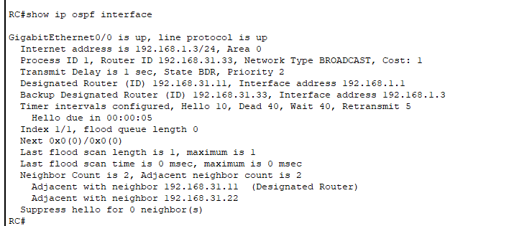

Вопрос:

**Каков статус маршрутизатора RC сейчас? BDR**

**Шаг 8. Отключите отладку.**

**Чтобы отключить процесс отладки, введите команду undebug all на маршрутизаторах RA и RB .**

***Закройте окно настройки.***

**Часть 2. Изменение приоритета OSPF и принудительные выборы**

**Шаг 1: Настройка приоритетов OSPF на каждом маршрутизаторе.**

**a.     на маршрутизаторах ip ospf priority для настройки порта GigabitEthernet 0/0 каждого маршрутизатора со следующими приоритетами интерфейса OSPF:**

**•         RA: 200**

**•         RB: 100**

**•         RC: 1 (приоритет по умолчанию)**

***Откройте окно конфигурации***

**RA(config)# interface g0/0**

**RA(config-if)# ip ospf priority 200**

**б.     Установите приоритет на маршрутизаторах RB и RC.**

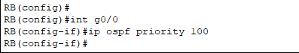



**Шаг 2. Принудительное избрание путем сброса процесса OSPF на маршрутизаторах.**

**Начиная с маршрутизатора RA, выполните процесс clear ip ospf на каждом маршрутизаторе, чтобы сбросить процесс OSPF.**

**Шаг 3. Убедитесь, что выбор DR и BDR завершен успешно.**

**Дождитесь схождения OSPF и окончания выбора DR и BDR . Это может занять несколько минут. Нажмите Fast Forward Time (Ускорить), чтобы ускорить процесс.**

Вопрос:

**Согласно выводу команды show ip ospf neighbor на маршрутизаторах, какой маршрутизатор теперь является DR, а какой - BDR? DR-RA, BDR-RB**

***Закройте окно настройки.***

**Примечание. Если маршрутизаторы не выбирают правильные DR и BDR после установки приоритетов OSPF, попробуйте перезапустить Packet Tracer.**

***Конец документа***